 | Министерство образования и науки Российской Федерации  Федеральное государственное бюджетное образовательное учреждение  высшего образования  «Московский государственный технический университет  имени Н.Э. Баумана  (национальный исследовательский университет)»  (МГТУ им. Н.Э. Баумана)

ФАКУЛЬТЕТ Информатика, искусственный интеллект и системы управления

КАФЕДРА Системы обработки информации и управления

Домашнее задание №3
по дисциплине
«Оптимизации баз данных систем машинного обучения»
по теме
«Анализ данных с условными зависимостями»

Студент __ИУ-5 22М__ _________________ __А.С.Пакало____
(Группа) (Подпись, дата) (И.О.Фамилия)

Проверяющий _________________ __Ю.А.Григорьев_
(Подпись, дата) (И.О.Фамилия)

Москва, 2024 г.

СОДЕРЖАНИЕ
СОДЕРЖАНИЕ 2
Исходные данные 3
1 Задача №1 3
1.1 Обработка набора данных 3
1.2 Ключ набора данных 4
ВЫВОД 4

Исходные данные
Выберем набор Adult, так как он является наиболее интересным с точки зрения анализа. В нём содержится 32537 записей, 14 признаков и 1 целевой признак.

Задача №1
Определим наименьшее число признаков набора данных, которые можно использовать для машинного обучения модели по набору данных.

Обработка набора данных
Так как в предыдущих домашних заданиях для работы с данными использовался Python с библиотекой pandas, обработаем adult с помощью программы на рисунке 1.1.
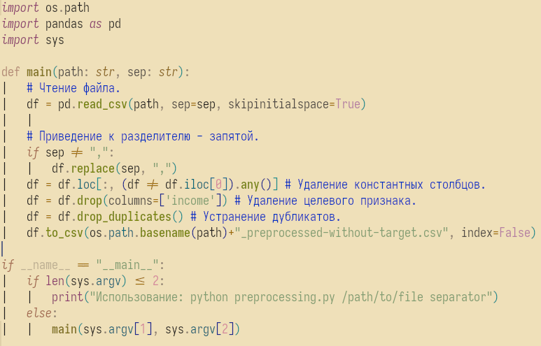
Рисунок 1.1 – Программа для обработки набора данных

Она последовательно удаляет константные столбцы, удаляет целевой признак и устраняет дубликаты по оставшимся столбцам (то есть, как и требуется, по признакам в R). Неинформативных столбцов в adult не было.
В итоге осталось 32537 записей

Ключ набора данных
Определим ключ набора данных (рис. 1.2).
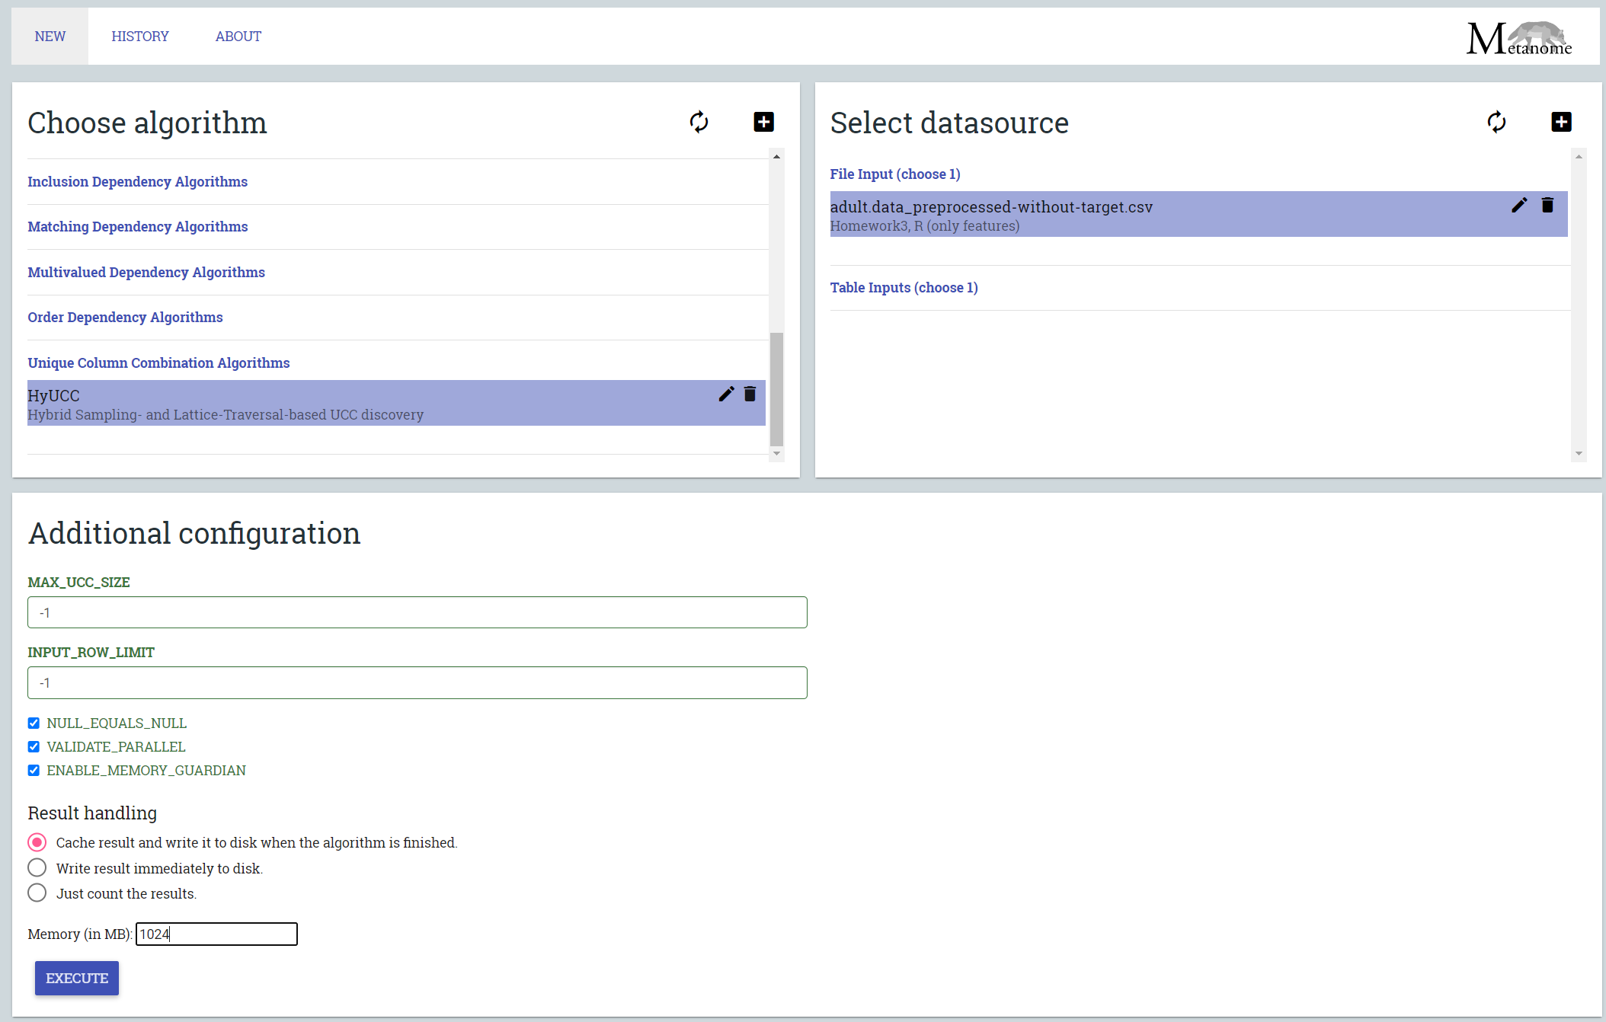
Рисунок 1.3 – Параметры для HyUCC
Результат работы алгоритма HyUCC представлен на рисунке 1.2.

ВЫВОД
В данном домашнем задании я выполнил все поставленные задачи.

